中国矿业大学(北京)
…………………………………装…………………………………………………订…………………………………………………线…………………………………………….
学院： 专业年级： 姓名： 学号：
……………………………...….密………………………………………...………封…………………………………………………线………………..………………………….…
信水平为0.95的置信区间为 .(要求结果取整数)
二、(满分10分) 已知男子有5%是色盲患者，女子有0.25%是色盲患者.今从男女为
比例为3:1的人群中随机地挑选一人，恰好是色盲患者，问此人是女性的概率是多少？
三、(满分10分) 设是相互独立,同分布，具有概率密度为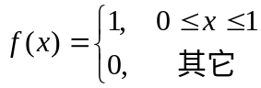
求X+Y的分布密度函数.
四、(满分8分) 设随机变量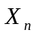(n=1,2,…)相互独立，且服从均匀分布U（0，2），
求 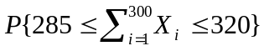.
五、(满分10分) 设 是来自参数为的泊松分布总体的一个样本.试求参数的矩估计量和最大似然估计量.
六、(满分12分) 某糖厂用自动包装机装糖，每包的标准质量规定为500g.某日开工后测得10包的质量如下：497.4、498.4、499.0 、499.2、499.7、500.5、500.5 、501.2、 501.4 、501.8.设打包质量服从正态分布.试在显著性水平下，检验这一天打包机的工作是否正常？
七、(满分16分) 设()具有概率密度为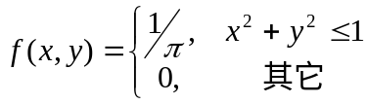
- 求边缘密度函数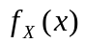和条件密度函数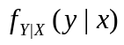；(2)试问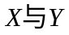是否相互独立?
(3 求.
八、(满分10分) 将n只球（1～n号）随机地放进n只盒子（1～n号）中去，一只盒子装一只球，若一只球装入与球同号的盒子中，称为一个配对.记X为总的配对数，求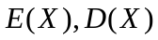.
计算中可能用到的数据如下：
Φ(1)=0.8413,Φ(1.5)=0.9332,Φ(1.645)=0.95,Φ(1.96)=0.975,Φ(2)=0.9772; 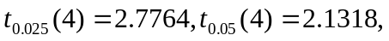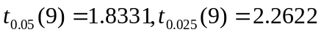 .
《概率论与数理统计》试卷(B卷)
得分：

题 号 | 一 | 二 | 三 | 四 | 五 | 六 | 七 | 八
得 分
阅卷人
一、填空题 (将正确答案写在横线上,满分24分，每小题3分)
(1) 已知事件A、B相互独立，P（A）=0.7，P（）=0.58，则P（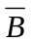|A）= .
(2) 设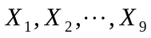为总体的一个样本，则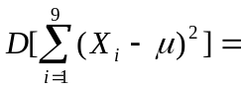 .
(3) 设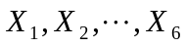 为正态总体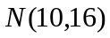的一个样本，则
P{min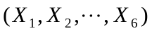≤4}= .
(4) 设X～N(0,1),T=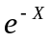,则T的密度函数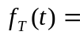 .
(5) 设顾客在某银行的窗口等待服务时间X(以分钟记)服从均值为10的指数分布.
某顾客在窗口等待服务若超过10分钟，他就离开.他一个月到银行5次，以Y表示一
个月内他未等到服务而离开的次数，则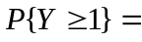 .
(6) 设是相互独立，且X～N(1,0.5),Y～N(-1,0.5),则E|X+Y|)= .
（7）设总体具有样本值0,0,2，1，2，2,3，4，其经验分布函数为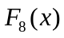,则
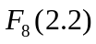= .

（8）从一批灯泡随机地抽取5只作寿命试验，测得寿命（以小时记）为
1050、1100、1120、1250、1280.设灯泡寿命服从正态分布，则灯泡寿命X的均值的置

